Vücut Şekli ve Örtü Tabakası

Nematodlarda genel vücut şekli ince, uzun, uçlarda daralan silindir şeklinde, segmentsiz, düz bir deri ile kaplı ve bilateral simetrilidir. Yuvarlak solucanlar olarak da adlandırılan “Nematod” kelimesi Latince kökenli olup, “ip” şeklinde” anlamına gelmektedir (Şekil. 6).

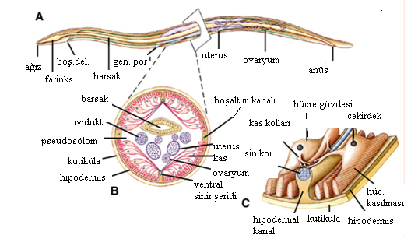

Şekil.6 Nematodlarda temel vücut yapısı ve bölgeleri. A: Genel vücut yapısı,
B: Vücuttan enine kesit, C: Enine kesitten ayrıntılı bir görünüm.

Vücutları genel olarak üst bölge, gövde ve kuyruk bölgesi olarak 3 kısımda değerlendirilebilir. Üst bölge, ön uçta dudak bölgesinden başlayarak özefagusu içine alır. Gövde bölümü, özefagusun hemen altından anüse kadar uzanır. Kuyruk bölgesi ise anüsten kuyruk ucuna kadar olan kısmı oluşturur.

Bazı nematod türlerinin ergin dişilerinde vücut genişliğinin vücut uzunluğuna oranı çok değişiktir. Özellikle kist nematodları (Heterodera sp., Globodera sp.), kök-ur nematodları (Meloidogyne sp.) ve turunçgil nematodlarına (Tylenchulus sp.) ait türlerin ergin dişilerinde bu durum dış görünüş olarak net olmakta ve bu dişiler küre, armut, torba, su damlası veya limon şeklinde olmaktadır. Ergin erkekler bütün türlerde ip şeklindedir. Bitki paraziti nematodlarda boy uzunluğu ortalama 400 μm ilâ 5 mm arasındadır. Vücudun üst kısmı hafifçe daralarak uzamakta ve ağız kısmında köşeli ya da yuvarlak bir dudak bölgesi halini alır. Vücudun alt kısmı ise aynı şekilde daralarak küt, yuvarlak ve daha çok sivri bir kuyruk bölgesi ile sonlanır (Şekil. 7).

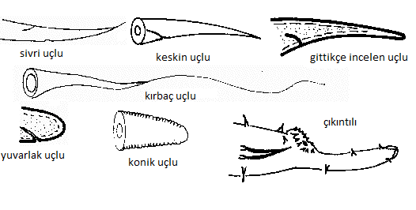
Şekil.7 Kuyruk şekilleri

Diğer omurgasız canlılarda görülen cilia (sil) ve flagella (kamçı) gibi vücut uzantıları bulunmaz. Ancak serbest yaşayan türlerde zaman zaman tutunma ya da yapışma borucukları, daha sık olarak da genellikle ön tarafta bulunan kol şeklinde çıkıntılar ancak duyu hücrelerinde bulunur.

Bitki paraziti nematodlarda üstte, ağız bölgesinin ortasında dışarıya doğru uzatılıp çekilebilen, canlının beslenmesinde dolayısıyla bitki dokularını delmesinde fonksiyonel olan ve adına “stylet” denen iğne şeklinde bir organ vardır. Bu yapı serbest yaşayan türlerde bulunmayıp, bu bölge ağız açıklığı anlamında “stoma” olarak adlandırılır (Şekil. 8).

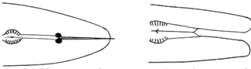

Şekil. 8 Bitki paraziti nematodlarda stylet ve stoma yapısı

Çok farklı ortamlarda yaşamalarına rağmen, vücut yapıları birbirine çok benzer. İp şeklindeki erkek bireyler yine ip şeklindeki dişi bireylere göre daha küçük ve kuyruk bölgesi içe doğru daha kıvrımlıdır. Erkek bireylerin kuyruk ucuna yakın bölgede, bir çift kitinleşmiş ve adına “spikül” denen çiftleşme organı mevcuttur. Dişi üreme açıklığı ise farklı türlerde farklı vücut bölgelerinde bulunabilir. Genellikle vücudun ortasında ise de anüse yakında olabilir. Boşaltım deliği ve anüs açıklığı da kuyruk ucuna yakın bulunmaktadır (Şekil. 10).

Çoğunlukla iç organları ayırt edilebilecek kadar saydam bir görünüme sahiptirler. Vücutları iç içe iki tüpsü kanaldan oluşmuştur (Şekil.7). Dış tüp vücut duvarını meydana getirmekte olup, kütikula, hipodermis ve kas tabakası dokularından oluşmaktadır. İç tüp ise ağızdan başlayıp anüste son bulan sindirim kanalıdır (Şekil.9).

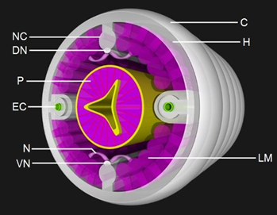

Şekil.9 Nematod vücudunun enine kesit görünümü. C: kutiküla; DN: dorsal sinir; EC: boşaltım kanalı; H: hipodermis; LM: boyuna kas tabakası; N: sinir uzantıları; P: farinks; VN: ventral sinir; NC: sinir kordonu.
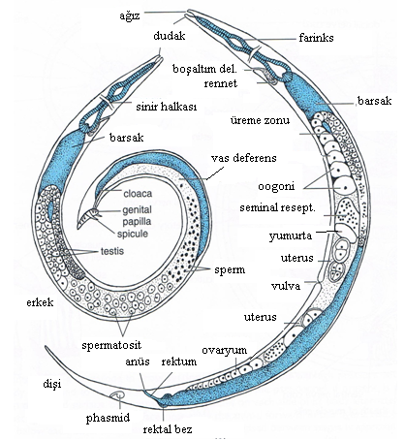

Şekil.10 Tipik bir nematoda ait erkek ve dişi bireyler ve sistemleri

